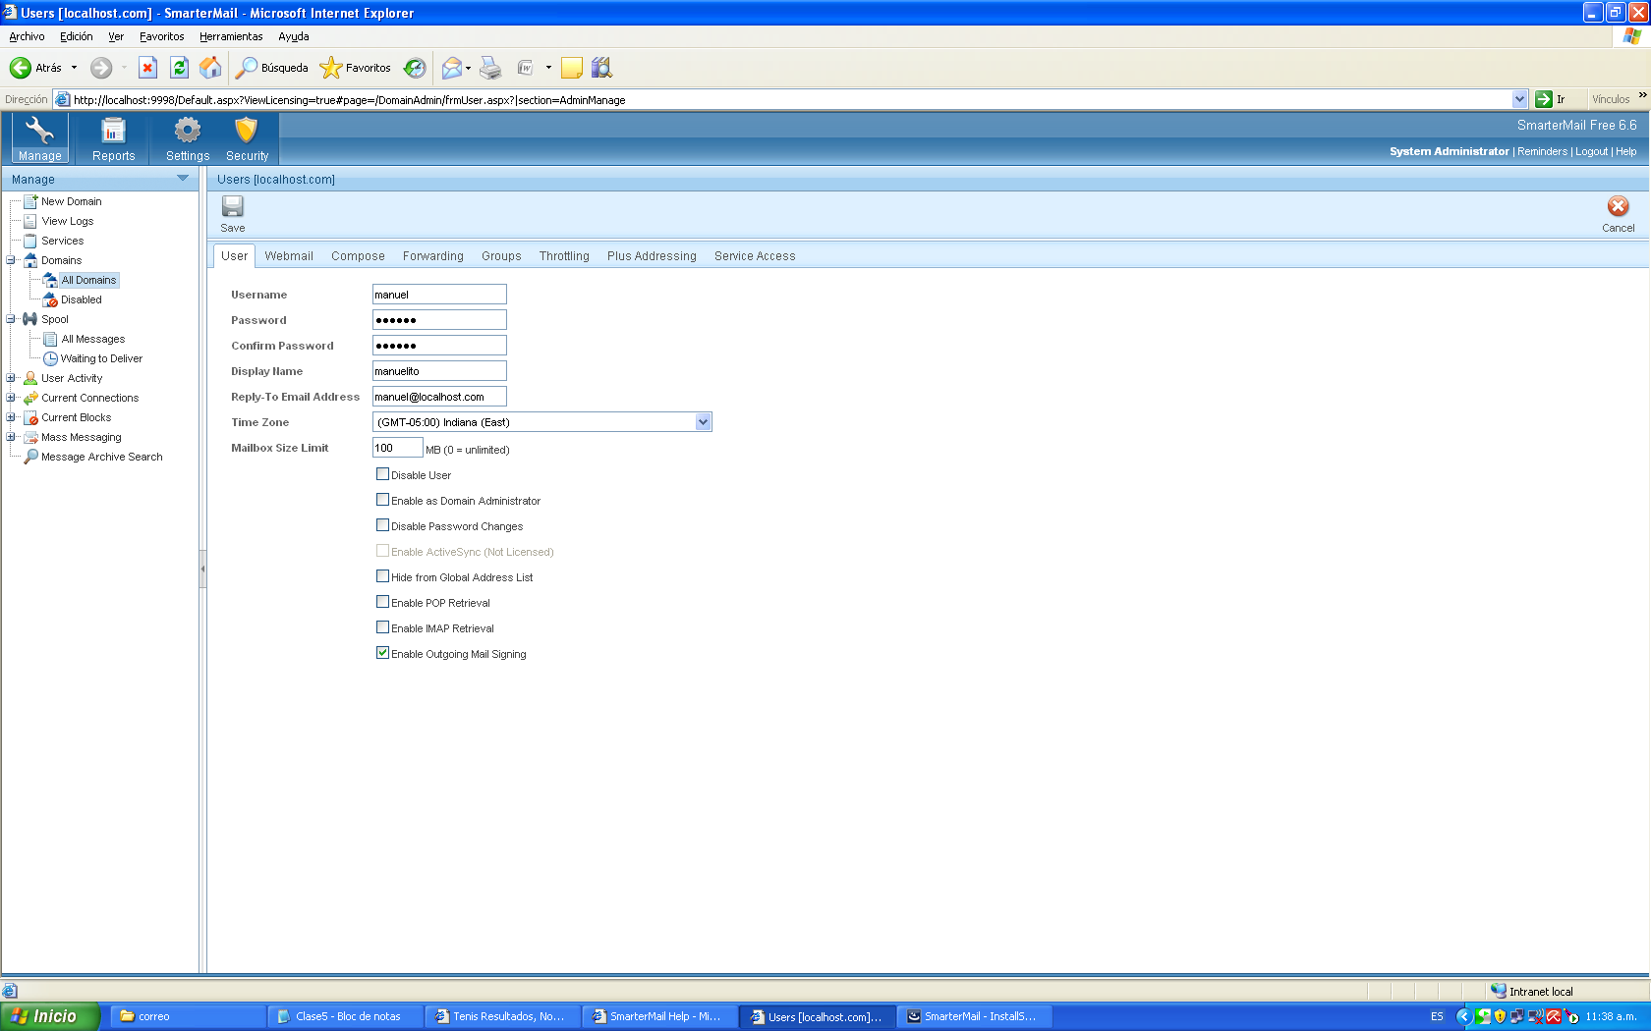

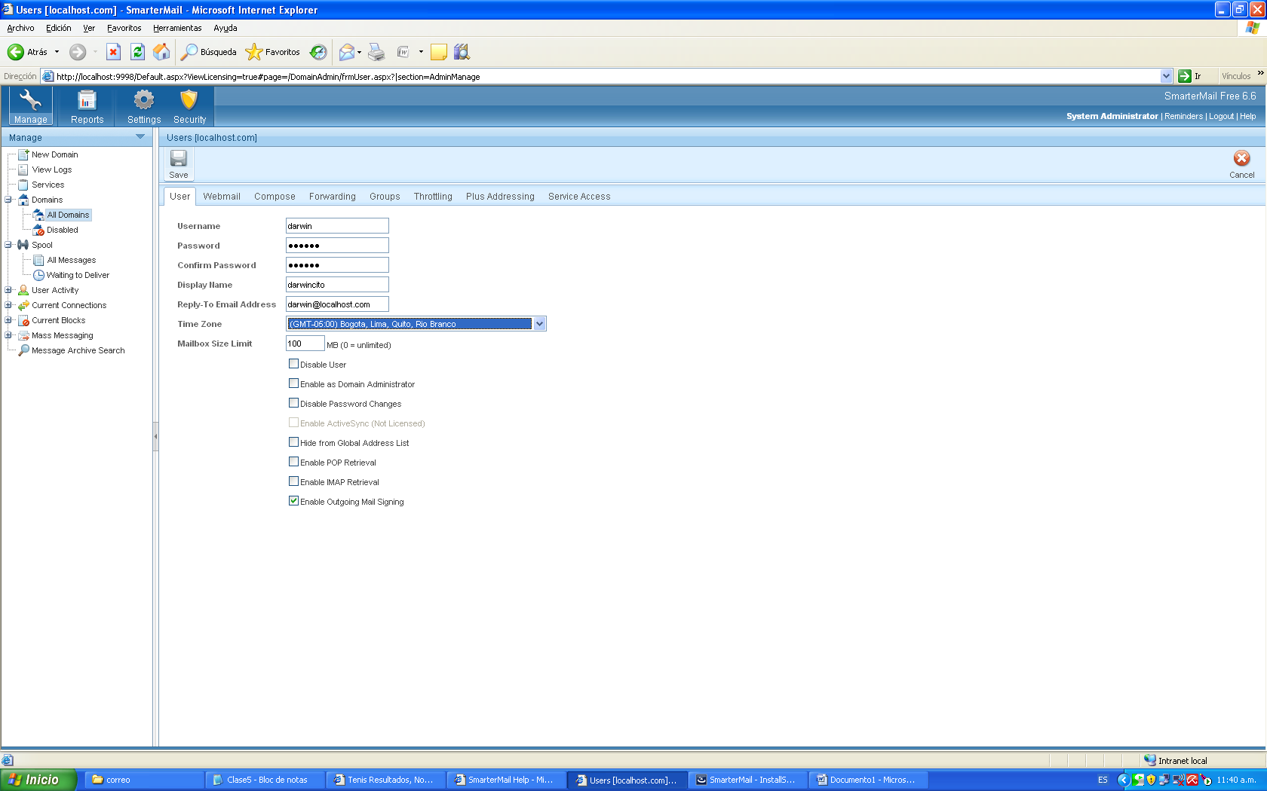

<http://localhost:9998/login.aspx>

bueno se puede mandar correos a los destinos q queramos

tenemos 2 correos . y un admin contraseña 123456

